En bild som visar rita, Tecknade serier, tecknad serie, illustration

AI-genererat innehåll kan vara felaktigt.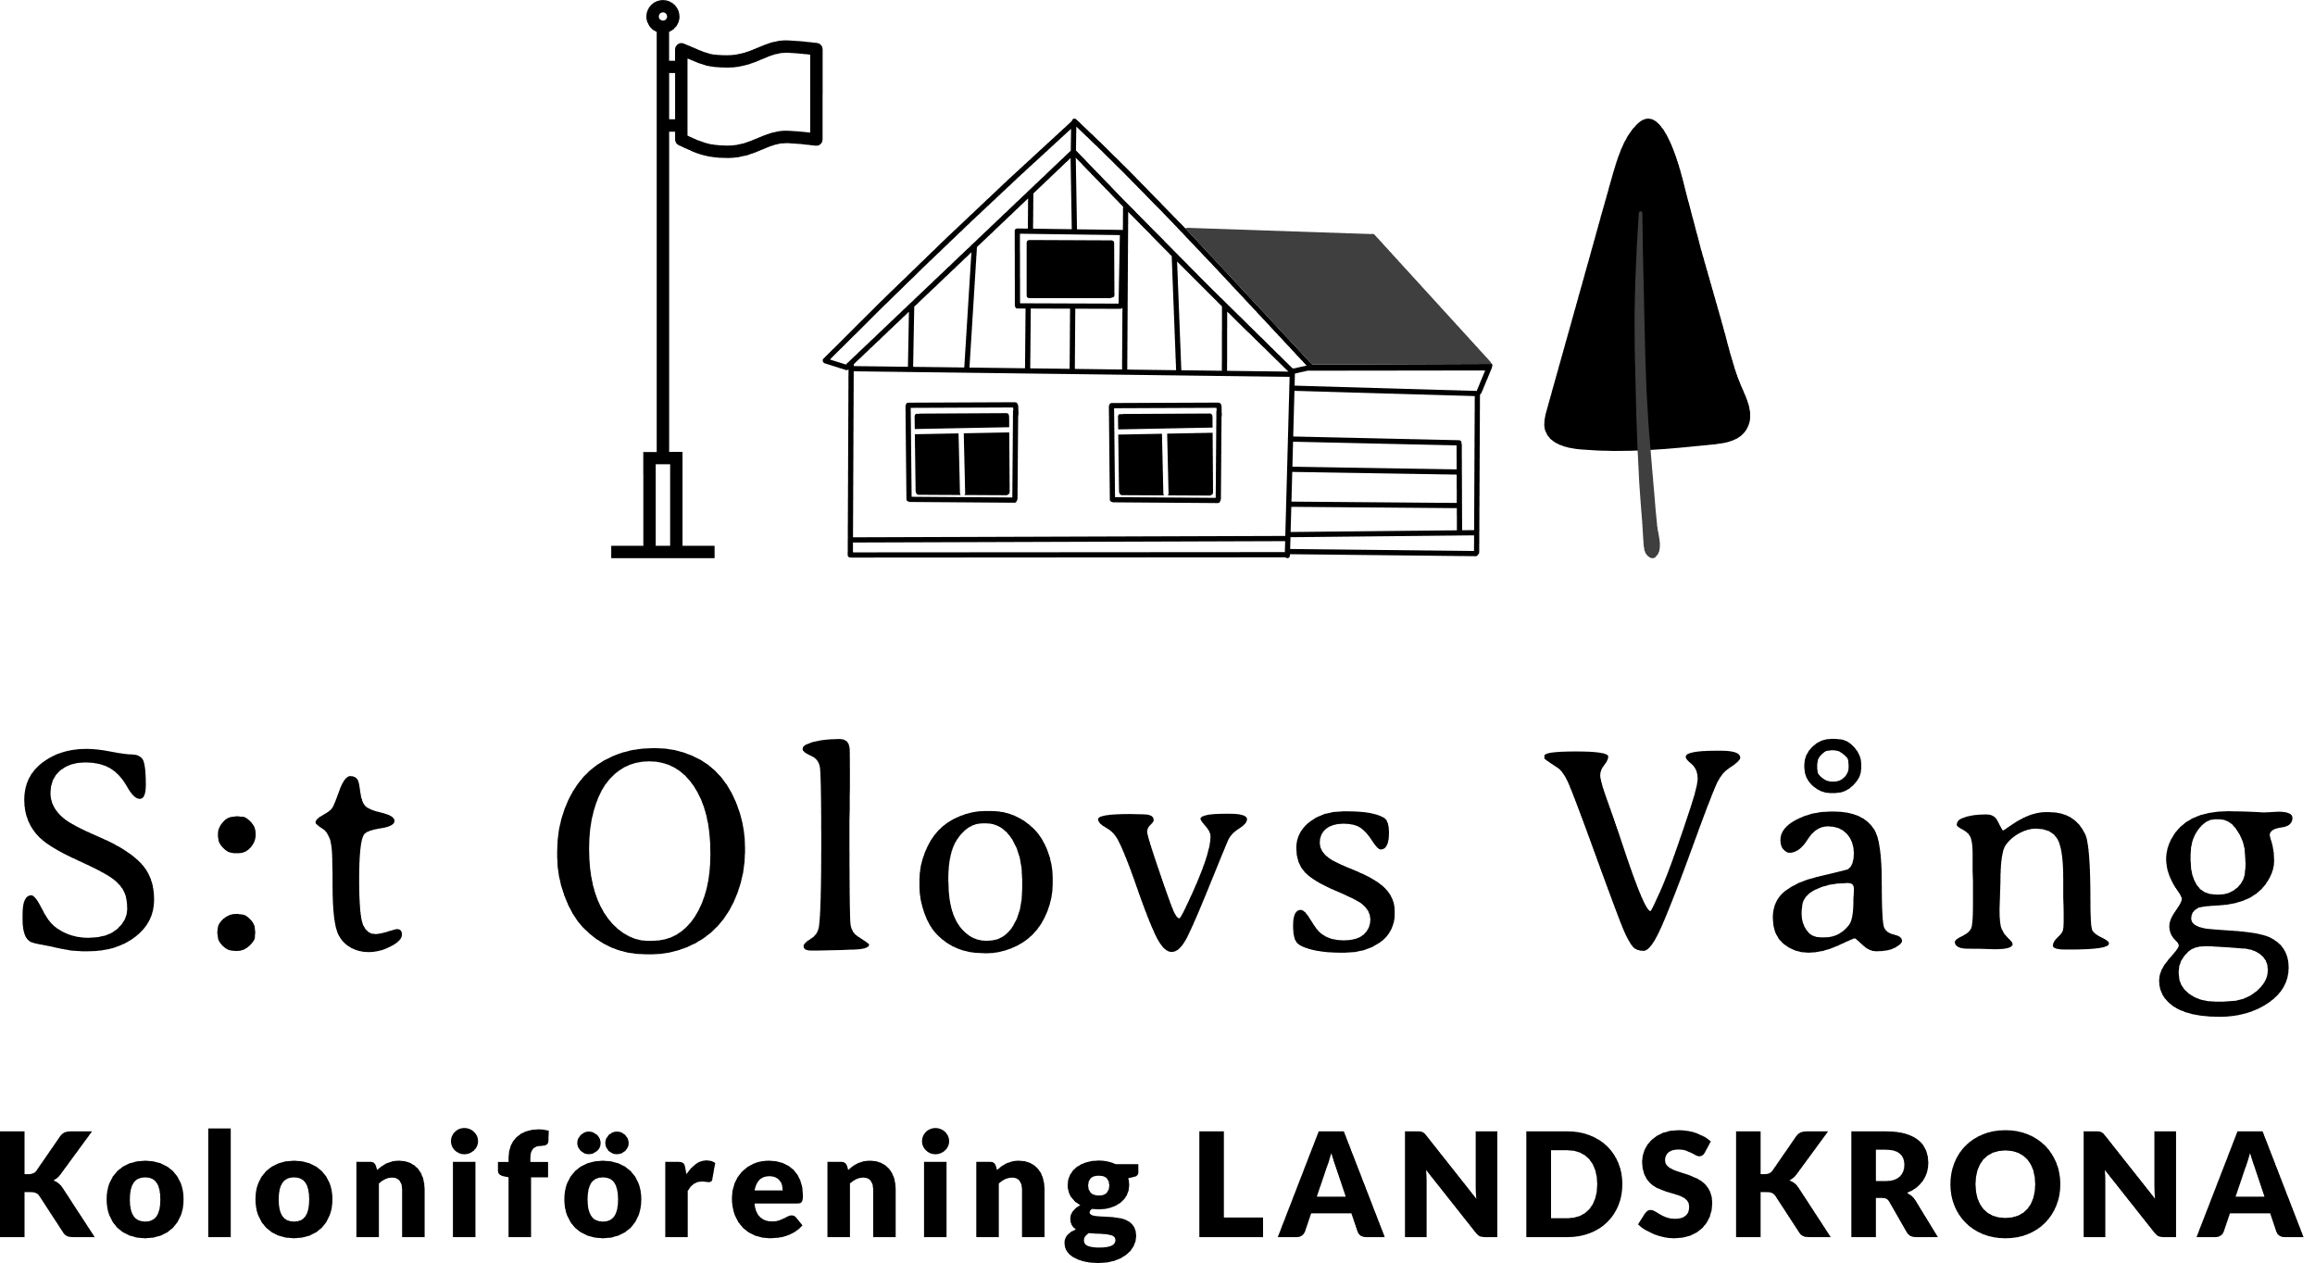En bild som visar rita, Tecknade serier, tecknad serie, illustration

AI-genererat innehåll kan vara felaktigt.

**Vår städning!!**

Har du grovsopor på din kolonilott och inte har någon möjlighet att transportera det till återvinningscentralen. Då är du välkommen på nedanstående dag och tid till risfickan, **för då har styrelsen fixat med transporten**.

På dessa dagar har man även möjlighet att byta växter med andra kolonister inom vårt område. Föreningen står även för en lättare förfriskning.

***Lördagen den 26 april 2025***

***09.00 – 12.00***

***Söndagen den 27 april 2025***

***09.00 – 12.00***

Med vänlig hälsning

Styrelsen